Το φαινόμενο της μικρής Σουηδέζας που δίχασε τον πλανήτη

Άραγε είναι η αγάπη και το πάθος της για την σωτηρία του πλανήτη που την υποκινεί ή έχει γίνει μαριονέτα πολιτικών και οικονομικών συμφερόντων;

Η έφηβη από τη Σουηδία από την οποία ξεκίνησαν οι μαθητικές "απεργίες" για το κλίμα, έχει εμπνεύσει μαθητές σε όλον τον κόσμο για να απέχουν από τα μαθήματά τους κάθε Παρασκευή με το ίδιο αίτημα.
Η ιδέα της γεννήθηκε όταν έμαθε για τους μαθητές του Πάρκλαντ, στη Φλόριντα, οι οποίοι έκαναν αποχή διαμαρτυρόμενοι για τους νόμους περί οπλοκατοχής και οπλοχρησίας στις ΗΠΑ που επέτρεψαν την πολύνεκρη επίθεση στους χώρους του σχολείου τους. Η Γκρέτα ήθελε να κάνει κάτι ανάλογο για την κλιματική αλλαγή και να κινητοποιήσει τους συμμαθητές της. Αλλά δεν μπορούσαν να συμφωνήσουν.
Τι έκανε λοιπόν; Στις 20 Αυγούστου του 2018, έπειτα από το κύμα καύσωνα που έπληξε τη βόρεια Ευρώπη και τις δασικές πυρκαγιές που κατέκαψαν εκτάσεις στη Σουηδία, η Γκρέτα, μόλις 15 ετών τότε, αποφάσισε να προχωρήσει μόνη της.

Δεν πήγε στο σχολείο, παρά κάθισε στο πλακόστρωτο έξω από το σουηδικό κοινοβούλιο και άθελά της οδήγησε στη γέννηση ενός παγκόσμιου κινήματος. Από τότε πήγαινε στο ίδιο σημείο σχεδόν κάθε Παρασκευή με χιόνι, πάγο, βροχή... Κρατούσε ένα πανό με συνθήματα που είχε γράψει η ίδια με μαρκαδόρο.

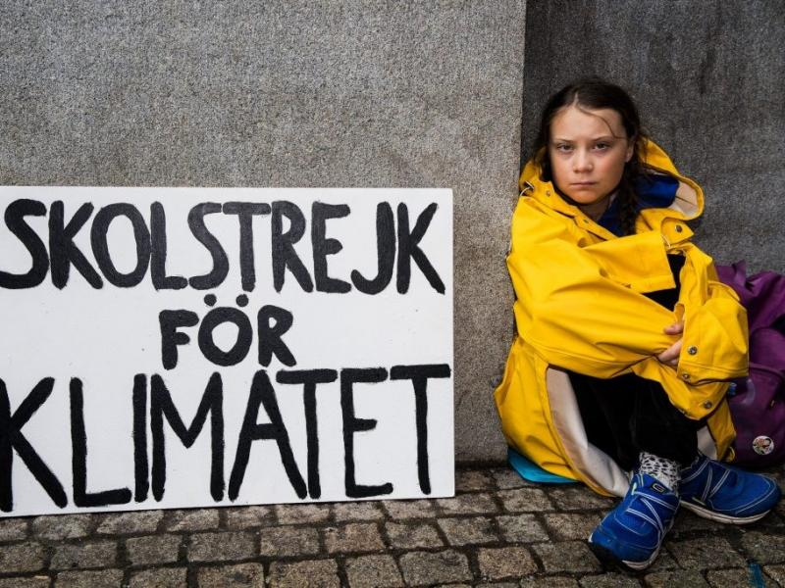

Οι γονείς της προσπάθησαν να την αποτρέψουν, οι συμμαθητές της αρνήθηκαν να συμμετάσχουν, ενώ οι περιστατικοί μάλλον οίκτο έδειχναν στη θέα μιας έφηβης καθισμένης έξω από το κοινοβούλιο.
Οκτώ μήνες μετά η εικόνα είναι εντελώς διαφορετική και ενώ η Γκρέτα είναι υποψήφια για Νόμπελ Ειρήνης στα 16 της χρόνια.

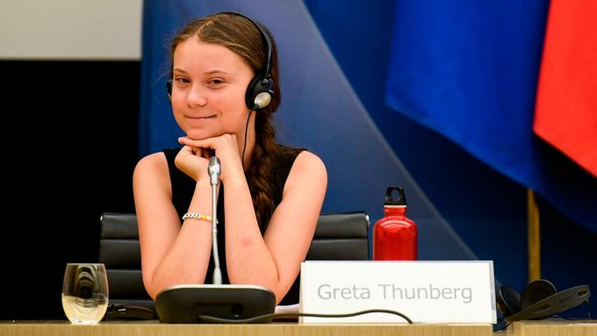

«Σκέφτομαι υπερβολικά πολύ. Κάποιοι άνθρωποι δεν ασχολούνται. Εγώ δεν μπορώ, ειδικά αν είναι κάτι που με προβληματίζει ή με στενοχωρεί. Θυμάμαι όταν ήμουν μικρότερη και στο σχολείο οι δάσκαλοί μας μάς έδειχναν ταινίες με πλαστικά στον ωκεανό, πολικές αρκούδες που λιμοκτονούσαν και άλλα τέτοια. Έκλαιγα σε όλη τη διάρκεια. Οι συμμαθητές μου προβληματίζονταν όταν παρακολουθούσαν την ταινία, αλλά όταν σταματούσε άρχιζαν να σκέφτονται άλλα πράγματα. Εγώ δεν μπορούσα να το κάνω αυτό. Οι εικόνες αυτές ήταν καρφωμένες στο κεφάλι μου».

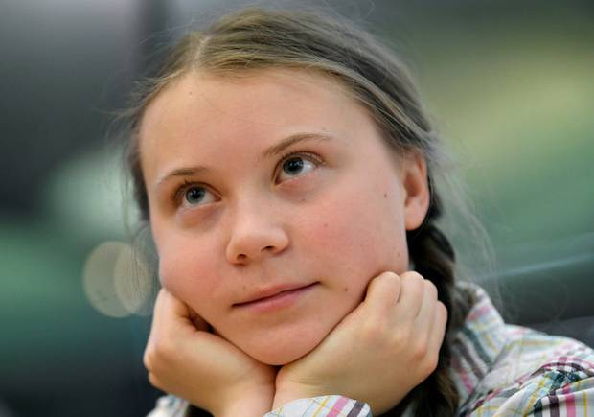

«Το σκεφτόμουν συνεχώς και αναρωτιόμουν αν θα έχω μέλλον. Και το κράτησα για τον εαυτό μου γιατί δεν είμαι από αυτούς που τα συζητάνε και αυτό δεν ήταν υγιές. Έπαθα βαριά κατάθλιψη και σταμάτησα να πηγαίνω στο σχολείο. Όταν ήμουν στο σπίτι με φρόντιζαν οι γονείς μου και αρχίσαμε να μιλάμε γιατί δεν είχαμε τίποτα άλλο να κάνουμε. Και τότε τους μίλησα για τις ανησυχίες μου για την κλιματική κρίση και το περιβάλλον. Και ένιωσα καλά, γιατί το έβγαλα από μέσα μου».

Στην ηλικία των έντεκα έπαθε κατάθλιψη και σταμάτησε να μιλά. Λίγο αργότερα διαγνώστηκε με σύνδρομο Άσπεργκερ, ψυχαναγκαστική –καταναγκαστική διαταραχή, διαταραχή ελλειμματικής προσοχής/ υπερκινητικότητας και επιλεκτική αλαλία.
Πιο συγκεκριμένα τα άτομα με σύνδρομο Άσπεργκερ συχνά εμφανίζουν συμπεριφορά, ενδιαφέροντα και δραστηριότητες που είναι περιορισμένες και επαναλαμβανόμενες και μερικές φορές είναι ασυνήθιστα έντονες ή εστιασμένες. Μπορούν να τηρήσουν μια άκαμπτη καθημερινότητα, να κινηθούν με στερεότυπους και επαναλαμβανόμενους τρόπους, ή να απασχολούν τον εαυτό τους με εξειδικευμένα μέρη των αντικειμένων. Η επιδίωξη συγκεκριμένων και στενών ενδιαφερόντων είναι ένα από τα πιο εντυπωσιακά χαρακτηριστικά του AS.
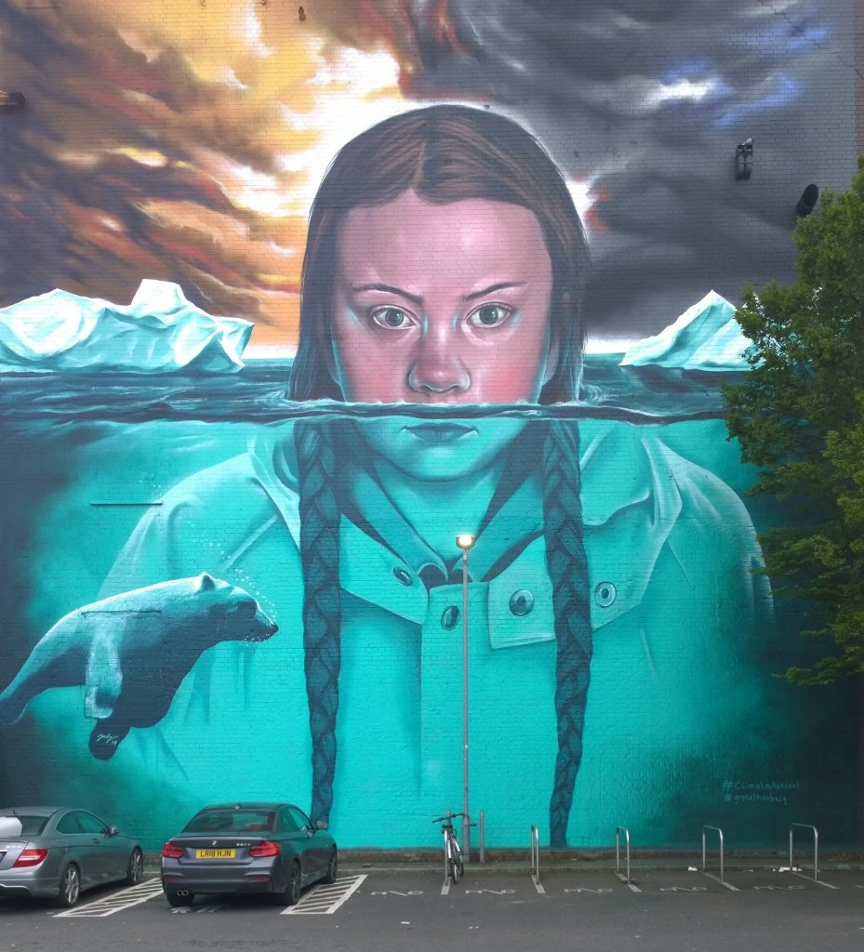
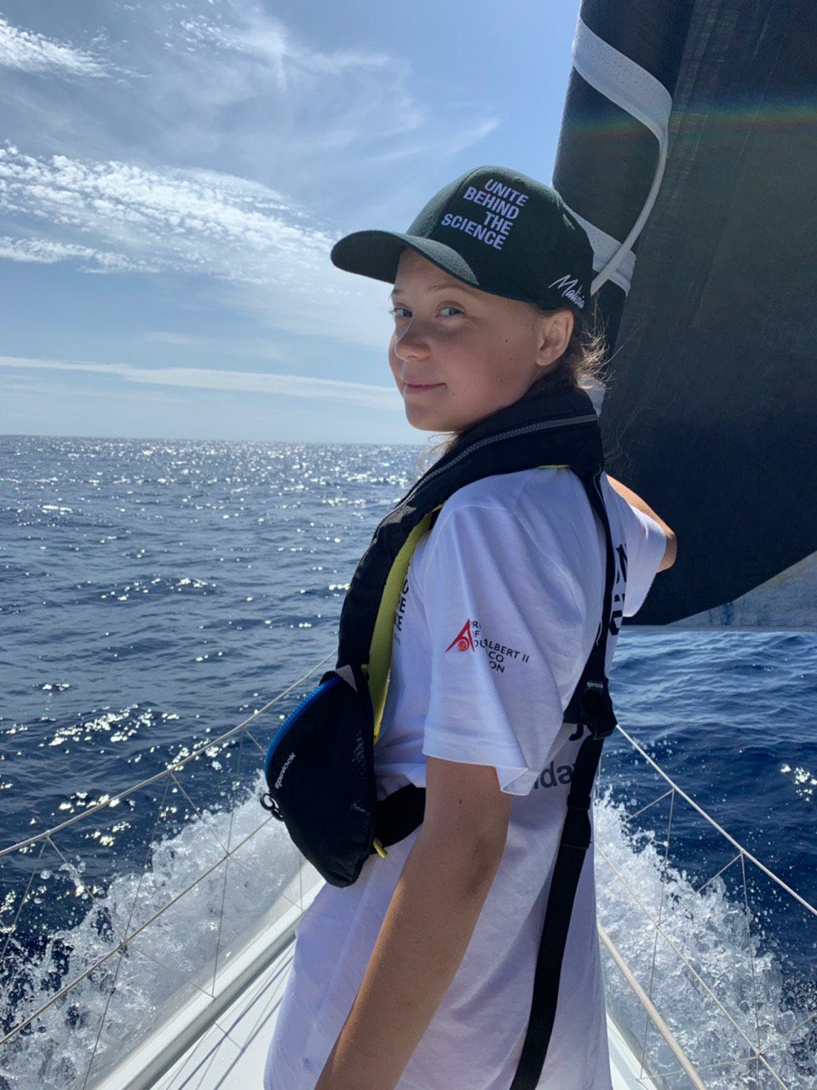

Τώρα το έχει αποδεχτεί και το θεωρεί μέρος του εαυτού της. Το έχει πλέον μετατρέψει σε κινητήρια δύναμη αντί για πηγή κατάθλιψης που σε παραλύει, κάτι που συνέβαινε παλιά και δικαίως σήμερα την έχουν όλοι αποδεχθεί ως την "κύρια ρήτορα της γενιάς της".

Παρόλα αυτά πολύ εύκολα θα μπορούσε κάποιος να σκεφτεί ότι πίσω από αυτό το κορίτσι δεν κρύβεται απλά μια αποφασιστική και θαρραλέα κοπέλα που δεν διστάζει να τα βάλει ακόμη και με πλανητάρχες, αλλά ένα πιόνι, μια μαριονέτα που την χρησιμοποιούν για να πετύχουν άλλους σκοπούς…

Όλα άρχισαν στις 20 Αυγούστου του 2018, όταν ο Σουηδός επικοινωνιολόγος Ίγκμαρ Ρέντζχογκ συνάντησε «τυχαία» την Γκρέτα Τούνμπεργκ έξω από το σουηδικό Κοινοβούλιο, ενώ απεργούσε για την κλιματική αλλαγή…
Εκείνη τη μέρα, ο γνωστός επικοινωνιολόγος έκανε μια συγκινητική ανάρτηση στη σελίδα του στο Facebook...

Αργότερα οι δημοσιογράφοι αποκάλυψαν τη σύνδεση του Ίνγκμαρ Ρέντζχογκ με την οικογένεια της Γκρέτα και ασχολήθηκαν επιμόνως μαζί του. Εξάλλου, με μία πρόχειρη ματιά στα κοινωνικά δίκτυα συνειδητοποιούσε κανείς την ενεργή συμμετοχή του στην καμπάνια της 16χρονης κοπέλας.

Εκείνος πάλι έδωσε την δική του εκδοχή, υποστηρίζοντας ότι περνούσε τυχαία από το Κοινοβούλιο, πηγαίνοντας στη δουλειά του, όταν πρόσεξε ένα κορίτσι να κάθεται μόνο του με ένα πλακάτ. Επιπλέον όπως και να έχει, λίγους μήνες μετά, η εταιρεία του Ρέντζχογκ αναγκάστηκε να δημοσιεύσει μία μακροσκελή δημόσια απολογία, περιπλέκοντας ακόμα περισσότερο τα πράγματα. Αποδείχθηκε ότι η νεαρή Γκρέτα συνεργάστηκε με την εταιρεία του ως αμισθί σύμβουλος για τα ζητήματα της νεολαίας. Μέχρι εδώ όλα καλά!

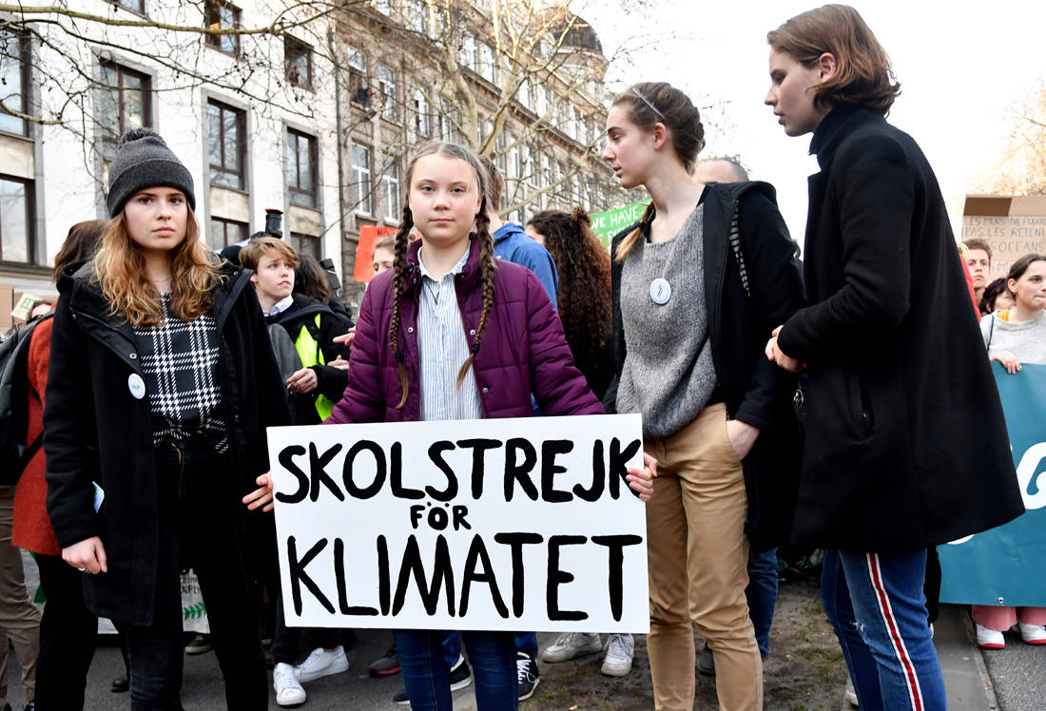

Παρ’ όλα αυτά, υπήρξαν καταγγελίες ότι χρησιμοποίησαν καταχρηστικά τόσο το όνομά της, όσο και φωτογραφίες της στο ενημερωτικό φυλλάδιο που μοίρασαν στους επίδοξους χρηματοδότες τους.

Και από τότε το «αόρατο» κορίτσι μετατράπηκε σε poster child ενός κινήματος που μέχρι εκείνη τη στιγμή δεν είχε ανακαλύψει ούτε τον βηματισμό του, ούτε τον εμπνευστή του.

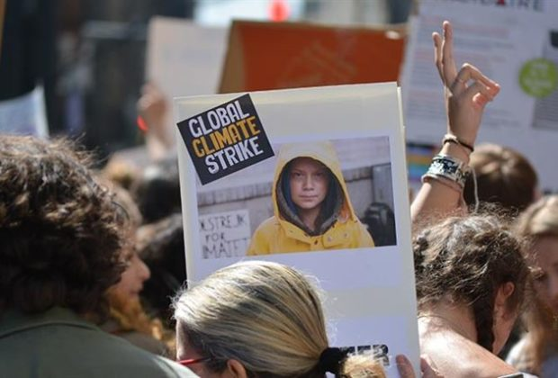

Ποια είναι τελικά η Γκρέτα Τούνμπεργκ; Ένα είναι σίγουρο το μέλλον θα δείξει…

Πηγές

https://www.cnn.gr/news/prosopa/story/191785/gkreta-toynmpergk-h-16xroni-poy-ka
https://www.enikos.gr/international/633002/gkreta-tounmpergk-poia-einai-i-16chroni-aktivistria-pou-protathik
https://www.alfavita.gr/kosmos/283456_i-neari-soyideza-aktibistria-gkreta-toynmpergk-protathike-
https://thecaller.gr/callers-choice/poia-einai-i-16chroni-aktivistria-gkreta-toynmpergk-kai-pos-egine-diasimi-oi-panischyres

https://www.google.gr/search?q=Ιγκμαρ+Ρέντζχογκ&source=lnms&tbm=isch&sa=X&ved
https://slpress.gr/koinonia/i-quot-prasini-quot-gkreta-poioi-kryvontai-piso-apo-to-indalma-tis-oikologias
https://www.youtube.com/watch?v=n8Szv66l1UY βίντεο

Σχολικό έτος 2019-20
Ερευνητική εργασία: Λαζαρίδου Δήμητρα - Σαββίδου Σοφία

